Smart manufacturing needs seamless networking
B&R at IEEE Industry Forum: Strategies for the implementation of smart factories
At the 2016 IEEE Industry Forum, representatives from industry, academia and politics met in Taiwan to discuss the topics of automation and smart manufacturing. B&R outlined ways that the requirements of tomorrow's intelligent production technology can be met with advanced automation solutions.
"To implement smart manufacturing, you need a seamless network throughout the entire factory. The tight integration between OPC UA, POWERLINK and openSAFETY makes it possible to provide full transparency all the way from the ERP system down to the sensor," says B&R's international sales manager Werner Paulin.
In presenting its intelligent automation solutions for machinery and equipment used in smart manufacturing, B&R stressed the importance of being able to simulate every aspect of the automation system. Not only does this make work easier for software developers, it also improves efficiency and shortens time to market.

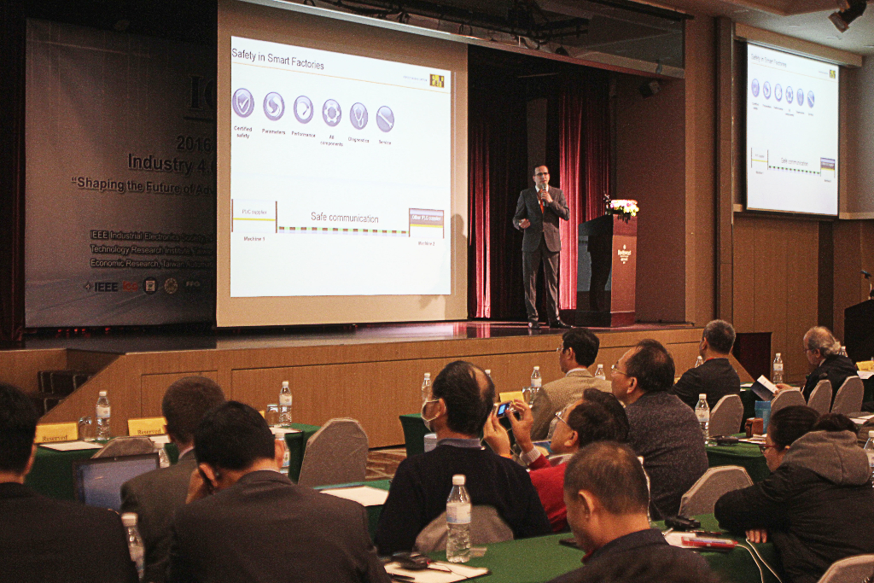
The IEEE Industry Forum is an informative platform for representatives from industry, academia and politics. (Source: B&R)

B&R Hakkında
ABB Grubunun bir bölümü olan B&R, merkezi Avusturya'da bulunan endüstriyel otomasyon alanında global bir liderdir. B&R, neredeyse her sektördeki müşterilere makine ve fabrika otomasyonu, hareket kontrolü, HMI ve entegre güvenlik teknolojisi için eksiksiz çözümler sunmak üzere en son teknolojiyi ileri mühendislikle birleştiriyor. OPC UA, POWERLINK ve openSAFETY gibi Endüstriyel IoT iletişim standartlarının yanı sıra Automation Studio yazılımıyla B&R, otomasyon mühendisliğinin geleceğini sürekli olarak yeniden tanımlıyor. B&R'ı endüstriyel otomasyonun ön saflarında tutan yenilikçi ruh, süreçleri basitleştirme ve müşteri beklentilerini aşma taahhüdünden kaynaklanmaktadır.
Daha fazla bilgi için www.br-automation.com adresini ziyaret edin.

